Лабораторна робота №3
Виконали студенти IV курсу
Групи Високі технології
ДВ, ШІ
Тема: Вимірювання комплексного опору навантаження НВЧ хвилеводу
Мета:
- Опанувати схеми роботи та способи використання вимірювальної лінії;
- Засвоїти запропоновані методи вимірювання КСХН;
- Навчитися вимірювати фазу відбитої хвилі та визначати аргумент та модуль коефіцієнту відбиття;
Хід роботи:
- Виміряємо довжину електромагнітної хвилі у хвилеводі та у вільному просторі.
- Координати вузлів стоячої хвилі: x = 19.16 мм, 38.51 мм;
- Відстань між вузлами: d = 19.35 мм;
- Довжина хвилі у хвилеводі: λ_{хв} = 2d = 38.7 мм;
- Довжина хвилі у вільному просторі:
Параметри хвилеводу: a = 28.5 мм, b = 12.6 мм;
$λ_{0}= \frac{λ_{хв}}{\sqrt{1+{\left(\frac{λ_{хв}}{2a}\right)}^{2}}}=\frac{38.7}{\sqrt{1+{\left(\frac{38.7}{57}\right)}^{2}}}=32.02 мм$
- Частота НВЧ сигналу:
$f= \frac{c}{λ_{0}}= 9.37 ГГц$
- Виміряємо КСХН навантаження методом максимуму - мінімуму:
U_{мін} = 17 мкВ
U_{макс} = 110 мкВ
$КСХН= \sqrt{\frac{U_{макс}}{U_{мін}}}= \sqrt{\frac{110}{17}}=2.54$
- Виміряємо КСХН навантаження методом заміщення:
L = 7.6 дБ
$КСХН= {10}^{\frac{L}{7.6}}= {10}^{\frac{21}{7.6}}=2.4$
- Виміряємо КСХН навантаження методом подвоєного мінімуму:
∆ = 5.3 мм
$КСХН= \sqrt{1+\frac{1}{{\left(\sin{\frac{π∆}{λ_{хв}}}\right)}^{2}}}=\sqrt{1+\frac{1}{{\left(\sin{\frac{π5.3}{38.7}}\right)}^{2}}}=2.59$
При порівнянні значень виміряних КСХН бачимо, що отримані результати кожним методом є практично однаковими, але точність вимірів є різною.
У методі максимуму – мінімуму спостерігалася значна різниця напруженості полів у пучності та вузлі стоячої хвилі, тому характеристика детектора уже відрізнялася від квадратичної, що вносило значну похибку вимірів.
У методі заміщення неідеальність квадратичності характеристики детектора не впливала на точність вимірів, похибку у виміри вносила тільки власна похибка атенюатора. Однак шунтування опору лінії внесеним опором зонда призводить до значної неточності вимірів.
У методі подвоєного мінімуму виміри проводилися в межах, де характеристика детектора є квадратичною, також відсутній недолік, що присутній у методі заміщення, оскільки вхідний опір лінії поблизу вузла малий. Тому можна вважати, що даний метод визначення КСХН є найточнішим з наявних трьох.
- Знайдемо модуль коефіцієнту відбиття від досліджуваного навантаження:
$\left|Г\right|=\frac{КСХН-1}{КСХН+1}=\frac{2.59-1}{2.59+1}=0.44$
- Знайдемо аргумент коефіцієнту відбиття:
Намалюємо розподіл напруги в стоячій хвилі.
x_{min}(Z_{н} = 0) | x_{min}(Z_{н} ǂ 0)
19.16 | 16.81
38.51 | 35.01
- | 53.21

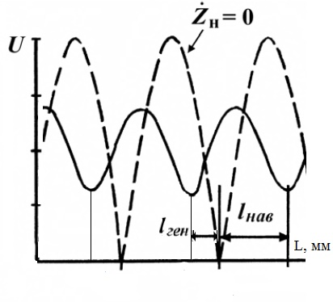 $l_{ген}=3.5 мм$
$l_{нав}=14.7 мм$
16.81 19.16 35.01 38.51 53.21
- Початкова фаза відбитої хвилі:
$ψ=4π\frac{l_{ген}}{λ_{хв}}=0.95π=171°$
- Аргумент коефіцієнту відбиття:
$φ= π-ψ=0.05π=9°$

Повний коефіцієнт відбиття:
$Г=0.44e^{j0.05π}$
- Розрахуємо повний опір навантаження:
- $Z_{0}=\frac{b}{a}120π\frac{λ_{хв}}{λ_{0}}=\frac{12.6}{28.5}120π\frac{38.7}{32.02}=201.3 Ом$
- $R=Z_{0}\frac{КСХН(1+{\left(\tan{\frac{ψ}{2}}\right)}^{2})}{{КСХН}^{2}+{\left(\tan{\frac{ψ}{2}}\right)}^{2}}=442.14 Ом$
- $X=Z_{0}\frac{({КСХН}^{2}-1)\tan{\frac{ψ}{2}}}{{КСХН}^{2}+{\left(\tan{\frac{ψ}{2}}\right)}^{2}}=86.77 Ом$
- Еквівалентна схема навантаження:
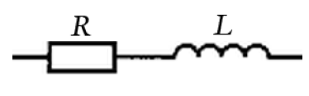
Опір даної схеми:
$Z=R+jX=R+j2πfL$
$L=\frac{X}{2πf}=\frac{86.77}{2∙3.14∙9.37}=1.47 нГн$

Висновок
У даній лабораторній роботі було проведено визначення повного опору навантаження, використовуючи методи: максимуму-мінімуму, зміщення, подвійного мінімуму. Кожен із методів давав різну похибку у результати вимірів, але отримані значення були схожими.
За знайденими значеннями опорів було розраховано еквівалентну схему навантаження.

